ĐẠI HỌC ĐÀ NẴNG
KHOA CÔNG NGHỆ THÔNG TIN VÀ TRUYỀN THÔNG



BÁO CÁO ĐỒ ÁN CƠ SỞ 5:

ĐỀ TÀI:

XÂY DỰNG CHƯƠNG TRÌNH NHẬN DẠNG HÀNH ĐỘNG CON NGƯỜI

Sinh viên thực hiện :
- ĐỖ QUANG PHÁP - 17CE031
- NGUYỄN CẢNH THÔNG - 17CE046

Giảng viên : NGUYỄN ANH TUẤN
Lớp : 17CE

Đà nẵng, tháng 7 năm 2020
ĐẠI HỌC ĐÀ NẴNG
KHOA CÔNG NGHỆ THÔNG TIN VÀ TRUYỀN THÔNG

BÁO CÁO ĐỒ ÁN CƠ SỞ 5

ĐỀ TÀI: XÂY DỰNG CHƯƠNG TRÌNH NHẬN DẠNG HÀNH ĐỘNG CON NGƯỜI

Đà Nẵng, tháng 7 năm 2020

MỞ ĐẦU

- Lời đầu tiên em xin chân thành cảm ơn đến thầy Nguyễn Anh Tuấn đã giúp em rất nhiều trong quá trình thực hiện đồ án này. Trong quá trình thực hiện đồ án, được sự giúp đỡ tận tình của thầy em đã thu được nhiều kiến thức quý báu giúp em rất nhiều trong quá trình học và làm việc trong tương lai.

- Trong quá trình thực hiện đồ án không tránh khỏi một số sai sót. Mong nhận được sự góp ý của các thầy để hoàn thiện hơn.

- Một lần nữa em xin chân thành cảm ơn sự giúp đỡ của thầy trong quá trình thực hiện đồ án để em hoàn thành đồ án này

NHẬN XÉT
(Của giảng viên hướng dẩn)

...................................................................................................................................................................................................................................................................................................................................................................................................................................................................................................................................................................................................................................................................................................................................................................................................................................................................................................................................................................................................................................................................................................................................................................................................................................................................................................................................................................................................................................................................................................................................................................................................................................................................................................................................................................................................................................................................................................................................................................................................................................................................................................................................................................................................................................................................................................................................................................................................................................................................................................................................................................................................................................................................................................................................................................................................................................................................................................................................................................................................................................

MỤC LỤC
Chương 1 GIỚI THIỆU 5
1.1 Tổng Quan: 5
1.1.1 Mở đầu 5
1.1.2 Mục tiêu của chuyên đề 6
1.1.3 Đối tượng nghiên cứu 6
1.1.4 Phạm vi nghiên cứu 6
1.2 Phương pháp – kết quả 6
1.2.1 Phương pháp 6
1.2.2 Kết quả 7
1.3 Cấu Trúc đồ án: 7
Chương 2 CƠ SỞ LÝ THUYẾT 8
2.1 Tổng quan về Deep Learning và bài toán nhận diện hành động trong thị giác máy tính 8
2.1.1 Deep Learning là gì? 8
2.1.2 Một số ứng dụng của Deep Learning 8
2.2 Giới thiệu Convolutional Neural Network 8
2.2.1 Tổng quan 8
2.2.2 Kiến trúc CNN 9
2.3 Thư viện Opencv 10
2.3.1 Tổng quan về Opencv 10
2.4 Thư viện Tensorflow 10
2.5 Thư viện Keras 11
2.6 Phương pháp OpenPose 12
2.6.1 Tổng quan về OpenPose 12
2.6.2 Hoạt động 12
2.7 Thư viện Deep Sort 14
Chương 3 TRIỂN KHAI XÂY DỰNG 15
3.1 Sử dụng Opencv và Openpose phát hiện con người bằng python 15
3.1.1 Môi trường thực hiện 15
3.2 Các bước thực hiện 15
3.2.1 Tạo dữ liệu và phân tích thuật toán 15
3.2.2 Phân tích 16
3.2.3 Tiền xử lý video 17
3.2.4 Huấn Luyện 19
3.2.5 Test 22
Chương 4: Kết luận 23
4.3 Kết quả. 23
4.4 Hướng phát triển. 25
TÀI LIỆU THAM KHẢO 25

DANH MỤC HÌNH

Hình 2.2.1 Kiến trúc CNN trong nhận diện hành động con người 10
Hình 2.4.1 Mức độ phổ biến của Tensorflow tính từ lúc được Opensource. 12
Hình 2.6.1 Openpose theo dõi chuyển động của cơ thể người 13
Hình 2.6.2: 18 điểm trên cơ thể được OpenPose lưu lại 14
Hình 2.6.3 Điểm được OpenPose sử dụng để nhận dạng bàn tay 14
Hình 2.6.4: 68 điểm được OpenPose sử dụng để nhận dạng chuyển động khuôn mặt 15
Hình 3.2.1 : (a) Phát hiện bộ xương người bằng OpenPose. (b) Mỗi ​​bộ xương có 18 khớp 17
Hình 3.2.2: Tiền xử lý vị trí khớp trong 4 bước. 18
Hình 3.2.3: Kết quả hiển thị lên cửa sổ Prompt. 23
Hình 3.2.4: Biểu đồ hiển thị kết quả sau khi đào tạo. 23
Hình 4.3.1: Phát hiện hành động trong video. 24
Hình 4.3.2: Giám sát hành động và xuất hiện cảnh báo. 25
Hình 4.3.3: Phát hiện hành động với nhiều người trong 1 khung hình. 25
Hình 4.4.1: Openpose nhận biết và mô phỏng tốt 26
Hình 4.4.2: Chỉ số FPS thấp khi thiết bị không có cấu hình tốt 27

Ghi chú:
- In đậm và in hoa tiêu đề của các chương, mục lớn
- Chữ số thứ nhất chỉ thứ tự chương
- Chử số thứ 2 chỉ thứ tự mục trong chương

GIỚI THIỆU

Tổng Quan:

Mở đầu
Ngày nay, dữ liệu video dễ dàng được tạo ra bởi các thiết bị như: điện thoại di động, máy tính xách tay, máy ảnh kỹ thuật số và các thiết bị hệ thống camera quan sát (CCTV)… Bên cạnh đó các trang web chia sẻ video cũng không ngừng tăng trưởng về số lượng lẫn chất lượng.
Bài toán nhận diện hành động của con người trong video đóng góp một phần tự đông hóa khai thác tài nguyên dữ liệu nhiều thông tin này. Các ứng dụng liên quan đến bài toán nhận diện hành động như:
- An ninh và các hệ thống giám sát truyền thống gồm mạng lưới các camera và được giám sát bởi con người.
- Tương tác giữa người và máy vẫn còn nhiều thách thức, những dấu hiệu thị giác là phương thức quan trọng nhất trong giao tiếp phi ngôn ngữ. Khai thác hiệu quả phương thức giao tiếp này: Thông qua cử chỉ hành động, hoạt động hứa hẹn tạo ra thế hẹ máy tính tương tác chính xác và tự nhiên hơn với con người.
- Bên cạnh đó nhận diện hành động của con người trong video còn được ứng dụng tóm tắt, truy vấn video, phân tích thể thao.
Deep Learning là một chủ đề Trí tuệ nhân tạo, tập trung giải quyết các vấn đề liên quan đến mạng nơ ron nhân tạo nhằm nâng cấp các công nghệ như nhận diện giọng nói, thị giác máy tính và xử lý ngôn ngữ tự nhiên….

Mục tiêu của chuyên đề
Vì lý do đó, đề tài nghiên cứu ứng dụng Deeplearning vào bài toán nhận diện hành động của con người trong video, đồng thời đề xuất cải tiến các tham số đầu vào của thuật toán để tăng hiệu quả nhận diện so với các thuật toán hiện tại.

Đối tượng nghiên cứu
- Ngôn ngữ Python
- Tìm hiểu về Deep learning
- Các thuật toán nhận diện
- Tìm hiểu về phương pháp OpenPose và công nghệ Handtracking
- Nghiên cứu về máy học và thư viện Tensorflow

Phạm vi nghiên cứu
- Xây dựng chương trình nhận dạng hành động con người sử dụng Deep Learning và phương pháp OpenPose
- Ứng dụng đề tài phục vụ cho việc nghiên cứu về nhiều lĩnh vực

Phương pháp – kết quả

Phương pháp
*Phương pháp chủ đạo
- Phương pháp nghiên cứu lý thuyết:
+ Tìm hiểu tổng quan về Deep Learning và bài toán nhận diện hành động trong thị giác máy tính
+ Tìm hiểu phương pháp OpenPose và cách thực hiện
+ Tìm hiểu các thư viện Tensorflow, Keras, OpenCV và một số thư viện khác.
- Phương pháp nghiên cứu thực nghiệm:
+ Tiến hành phân tích và cài đặt trên Python
+ Tiến hành training data cho máy học.

Kết quả
- Tạo ra chương trình nhận dạng hành động qua video hoặc qua camera sử dụng thời gian thực trên hệ điều hành Window

Cấu Trúc đồ án:
Nội dung chính của chuyên đề được chia thành 4 phần như sau:
Chương 1: Chương này trình bày một cách tổng quan về mục tiêu, đối tượng và phạm vi nghiên cứu, các hướng tiếp cận để giải quyết bài toán nhận dạng và kết quả dự tính.
Chương 2: Cơ sở lý thuyết: Tìm hiểu phương pháp máy học và tìm hiểu các thư viện, ứng dụng Deep Learning và bài toán nhận diện hành động.
Chương 3: Ứng dụng thực nghiệm: trên cơ sở thư viện mã nguồn mở xây dựng chương trình phát hiện hành động con người trong trong video, cùng với những phân tích chương trình.
Chương 4: Kết luận và hướng phát triển: đánh giá kết quả và hướng phát triển nghiên cứu.

CƠ SỞ LÝ THUYẾT

Tổng quan về Deep Learning và bài toán nhận diện hành động trong thị giác máy tính

Deep Learning là gì?
Deep Learning là một chủ đề Trí truệ nhân tạo (AI) và là một phạm trù nhỏ của máy học. Deep Learning tập trung giải quyết các vấn đề liên quan đến mạng nơron nhân tạo nhằm nâng cấp các công nghệ như nhận diện giọng nói, thị giác máy tính và xử lý ngôn ngữ tự nhiên.
Deep Learning đang trở thành một trong những lĩnh vực quan trọng trong khoa học máy tính. Chỉ trong vài năm, Deep Learning đã thúc đẩy tiến bộ trong đa dạng các lĩnh vực như nhận thức sự vật (object perception), dịch tự động (machine translation), nhận diện giọng nói - đó là những vấn đề từng rất khó khăn với các nhà nghiên cứu trí tuệ nhân tạo.

Một số ứng dụng của Deep Learning
- Hệ thống xử lý trên các nền tảng.
- Nhận diện hình ảnh.
- Xử lý ngôn ngữ tự nhiên.

Giới thiệu Convolutional Neural Network

Tổng quan
Convolutional Neural Network (CNN) bao gồm một hoặc nhiều lớp chập (thường với một bước lấy mẫu con) và sau đó theo sau bởi một hoặc nhiều hơn các lớp kết nối như trong một mạng nơron đa lớp chuẩn. Kiến trúc của một CNN được thiết kế để tận dụng lợi thế của cấu trúc 2 chiều của một hình ảnh đầu vào (hoặc đầu vào 2 chiều khác như một tín hiệu tiếng nói). Điều này đạt được với các kết nối cục bộ và trọng số ràng buộc theo một số hình thức tổng hợp mà kết quả là các đặc trưng không thay đổi. Một lợi ích khác của CNN là dễ dàng huấn luyện hơn và có ít thông số so với các mạng kết nối đầy đủ với cùng một số đơn vị ẩn.

Kiến trúc CNN
CNN gồm một số lớp chập và lớp lấy mẫu con tùy chọn, tiếp theo là các lớp | kết nối. Đầu vào cho một lớp chập là một hình ảnh m 3 m 3 , với m là chiều cao và chiều rộng của hình ảnh và r là số kênh (ví dụ một ảnh RGB cố y=3). Lớp chập sẽ có k bộ lọc có kích thước n < n < 4, trong đó n nhỏ hơn kích thước hình ảnh và q có thể bằng hoặc nhỏ hơn số kênh r. Kích thước của các bộ lọc tăng đến cấu trúc kết nổi cục bộ, trong đó mỗi bộ lọc xoắn với hình ảnh để tạo ra k bản đồ đặc trưng có kích thước m – n + 1, Mỗi bản đồ được lấy mẫu con đặc trưng với việc hợp nhất trung bình hoặc lớn nhất trên 2 x 2 khu vực lân cận, trong đó phạm vi của p là giữa 2 (cho các hình ảnh nhỏ) và 5 (chỉ các đầu vào lớn hơn). Trước hoặc sau khi lấy mẫu con, một bias bổ sung và xích ma phi tuyến được áp dụng cho mỗi bản đồ đặc trung.

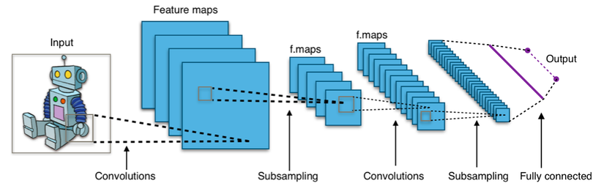
Hình 2.2.1 Kiến trúc CNN trong nhận diện hành động con người
Chập hình ảnh đầu vào với các bộ lọc huấn luyện khác nhau và các bias bổ sung, nhiều bản đồ đặc trưng được tạo trong lớp C1. Mỗi bản đồ đặc trưng trong S2 thu được bởi thao tác tổng hợp các bản đồ đặc trưng tương ứng trong lớp C1. Chập và tổng hợp cực đại trong lớp C3 và S4 thì giống trong lớp C1 và S2. Trong bước nhận diện cuối cùng, các đặc trưng thu được sau khi tổng hợp cực đại trong lớp S4 thì được mã hóa thành một vector 1 chiều.

Thư viện Opencv

Tổng quan về Opencv

OpenCV (Open Computer Vision) là một thư viện mã nguồn mở hàng đầu cho xử lý về thị giác máy tính, machine learning, xử lý ảnh. OpenCV đươc viết bằng C/C++, vì vậy có tốc độ tính toán rất nhanh, có thể sử dụng với các ứng dụng liên quan đến thời gian thực.
Opencv có rất nhiều ứng dụng:
- Nhận dạng ảnh
- Xử lý hình ảnh
- Phục hồi hình ảnh/video
- Thực tế ảo
- Các ứng dụng khác

Thư viện Tensorflow
TensorFlow [9] là một thư viện phần mềm mở cho tính toán số, sử dụng biểu đồ luồng dữ liệu. Các nút trong đồ thị biểu diễn cho hoạt động toán học, trong khi các cạnh đồ thị biểu diễn cho các mảng dữ liệu đa chiều (tensors) trao đổi giữa chúng. Kiến trúc linh hoạt cho phép chúng ta triển khai tính toán trên một hoặc nhiều CPU hoặc GPU trong một máy tính để bàn, máy chủ, hoặc thiết bị di động với một API đơn. TensorFlow ban đầu được phát triển bởi các nhà nghiên cứu và kỹ sư làm việc trong nhóm Google Brain cho các nghiên cứu máy học và deep neural network.
TensorFlow có các API với một số ngôn ngữ lập trình cho cả xây dựng và thực thi một đồ thị TensorFlow. Python API là hiện tại hoàn thiện nhất và dễ sử dụng nhất, nhưng API C++ có một vài ưu điểm về hiệu năng trong việc thực thi đồ thị, và hỗ trợ triển khai các thiết bị nhỏ như Android.
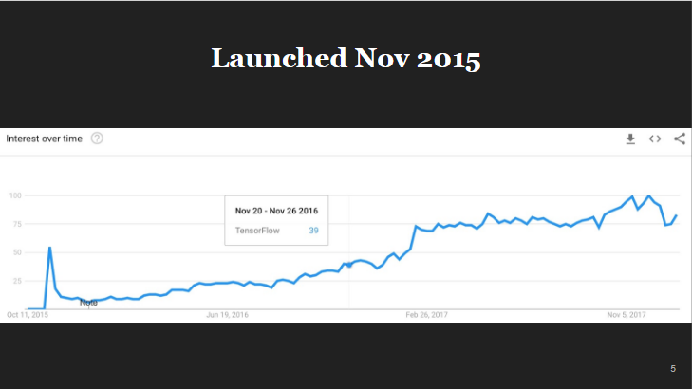
Hình 2.4.2 Mức độ phổ biến của Tensorflow tính từ lúc được Opensource.
Một số project nổi tiếng sử dụng thư viện Tensorflow:
- Phân loại ung thư da – Dermatologist-level classification of skin cancer with deep neural networks (Esteva et al., Nature 2017)
- WaveNet: Text to speech – Wavenet: A generative model for raw audio (Oord et al., 2016)
- Vẽ hình – Draw Together with a Neural Network (Ha et al., 2017)
- Image Style Transfer Using Convolutional Neural Networks (Gatys et al., 2016) Tensorflow adaptation by Cameroon Smith (cysmith@github)

Thư viện Keras
Keras là một thư viện nơ-ron mã nguồn mở được viết bằng ngôn ngữ lập trình Python. Nó có khả năng chạy trên đầu trang của Tensorflow, Microsoft Cognitive Toolkit, R, Theano hoặc StripeML. Được thiết kế để cho phép thử nghiệm nhanh với các mạng thần kinh sâu, nó tập trung vào việc thân thiện với người dùng, mô-đun và mở rộng.
Keras được coi là một thư viện ‘high-level’ với phần ‘low-level’ (còn được gọi là backend) có thể là TensorFlow, CNTK, hoặc Theano (sắp tới Theano sẽ không được duy trì nâng cấp nữa). Keras có cú pháp đơn giản hơn TensorFlow rất nhiều. Với mục đích giới thiệu về các mô hình nhiều hơn là các sử dụng các thư viện deep learning, tôi sẽ chọn Keras với TensorFlow là ‘backend’.
Một số tính năng của Keras:
- Keras ưu tiên trải nghiệm của người lập trình
- Keras đã được sử dụng rộng rãi trong doanh nghiệp và cộng đồng nghiên cứu
- Keras giúp dễ dàng biến các thiết kế thành sản phẩm
- Keras hỗ trợ huấn luyện trên nhiều GPU phân tán
- Keras hỗ trợ đa backend engines và không giới hạn bạn vào một hệ sinh thái.

Phương pháp OpenPose

Tổng quan về OpenPose
OpenPose là hệ thống đầu tiên sử dụng để phát hiện cơ thể con người, bàn tay và các điểm nhấn trên khuôn mặt (trong tổng số 130 điểm chính) trên các hình ảnh đơn lẻ.
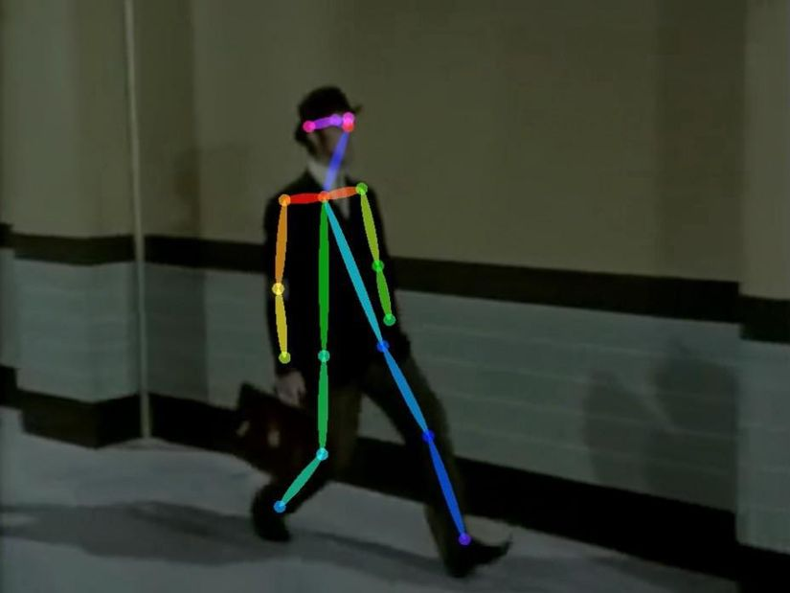
Hình 2.6.3 Openpose theo dõi chuyển động của cơ thể người

Hoạt động
- Openpose hoạt động dựa trên việc phát hiện các điểm được lưu lại trên cơ thể, trên khuôn mặt và bàn tay. Các điểm này sẽ được kết nối lại thành bộ khung chuyển động theo chuyển động của cơ thể.
- Các điểm được lưu lại trong Openpose.
- Cơ thể người: 18 điểm trên cơ thể người được Openpose đánh dấu và nhận diện. Các điểm này đại diện cho các khớp xương trên cơ thể và các điểm này có thể định hướng khuôn mặt của người được nhận diện.
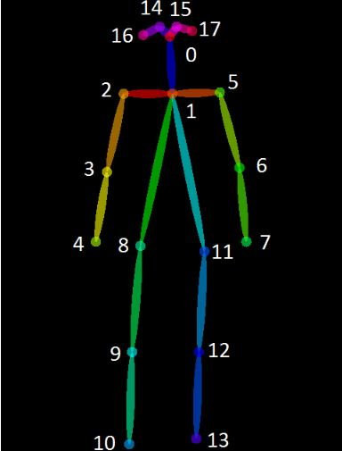
Hình 2.6.4: 18 điểm trên cơ thể được OpenPose lưu lại
- Bàn tay: 21 điểm trên bàn tay được Openpose lưu lại và sử dụng để nhận diện chuyển động của bàn tay. Các điểm này đại diện cho các khớp xương của bàn tay.
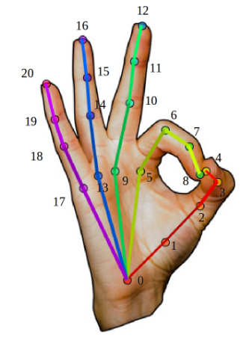
Hình 2.6.5 Điểm được OpenPose sử dụng để nhận dạng bàn tay
- Khuôn mặt: 68 điểm được openpose lưu trữ và sử dụng để nhận chuyển động khuôn mặt.
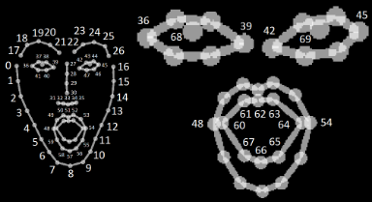
Hình 2.6.6: 68 điểm được OpenPose sử dụng để nhận dạng chuyển động khuôn mặt
.

Phương pháp Deep-sort
Với Deep-sort, Ta có thể sử dụng cả hai phương pháp không gian ảnh và không gian đối tượng trong một thuật toán khử mặt khuất. Phương pháp sắp xếp theo độ sâu (depth- sorting method) là một sự nối kết của hai tiếp cận trên, nó thực hiện các công việc cơ bản sau:
Các mặt được sắp theo thứ tự giảm dần của độ sâu.
Các các thao tác sắp xếp được thực hiện trong không gian đối tượng, còn sự chuyển đổi dòng quét (scan conversion) được thực hiện trong không gian ảnh.
Kho lưu trữ này chứa mã cho Theo dõi trực tuyến và thời gian thực đơn giản với Số liệu liên kết sâu (Deep SORT). Chúng tôi mở rộng thuật toán SORT ban đầu để tích hợp thông tin xuất hiện dựa trên mô tả ngoại hình sâu. Xem bản in sẵn arXiv để biết thêm thông tin.

Chương 3 TRIỂN KHAI XÂY DỰNG

3.1 Sử dụng Opencv và Openpose phát hiện con người bằng python

Điều kiện tiên quyết:
Yêu cầu với cấu hình mặc định:
- Phiên bản của GPU Nvidia: Card đồ họa NVIDIA có ít nhất 1.6 GB (lệnh nvidia-smi kiểm tra bộ nhớ GPU sẵn có trong Ubuntu). Ít nhất 2GB RAM bộ nhớ miễn phí.
- Khuyến khích sử dụng cuDNN.
- CPU: 8GB RAM bộ nhớ.
- Sẽ rất tốt nếu CPU có nhiều hơn 8 lõi.

Môi trường thực hiện
- Ngôn ngữ Python 3
- Thư viện Tensorflow 1.4.2
- Thư viện OpenCV
- CPU Intel Core i3 4005 1.7 GHz, Ram 4GB 1600 MHz DDR3
- Hệ điều hành: Window 10

Các bước thực hiện

Tạo dữ liệu và phân tích thuật toán
Trước tiên, Thuật toán OpenPose được thông qua để phát hiện bộ xương người từ hình ảnh. Ý tưởng chính của OpenPose là sử dụng Mạng thần kinh Convolutional để tạo ra hai heapmap, một để dự đoán vị trí khớp và cái còn lại để liên kết các khớp với bộ xương người. Nói tóm lại, đầu vào của OpenPose là một hình ảnh và đầu ra là bộ xương của tất cả những người mà thuật toán này phát hiện. Mỗi bộ xương có 18 khớp, bao gồm đầu, cổ, cánh tay và chân, như trong Hình 3.2.1, Mỗi vị trí khớp được biểu diễn trong tọa độ hình ảnh với các giá trị tọa độ của x và y, do đó có tổng cộng 36 giá trị của mỗi bộ xương.
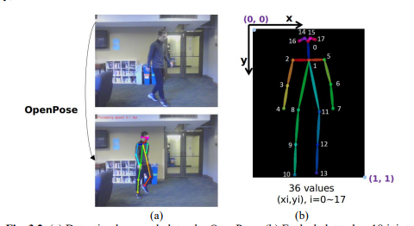
Hình 3.2.7 : (a) Phát hiện bộ xương người bằng OpenPose. (b) Mỗi ​​bộ xương có 18 khớp

Phân tích
Dữ liệu bộ xương thô được xử lý trước khi trích xuất các tính năng. Quá trình tiền xử lý bao gồm 4 bước như được tóm tắt trong Hình 3.3 và được minh họa như sau: (1) Chia tỷ lệ tọa độ.
Vị trí khớp ban đầu do OpenPose đưa ra có một đơn vị khác cho tọa độ x và tọa độ y. Ta chia tỷ lệ chúng thành cùng một đơn vị để xử lý các hình ảnh có tỷ lệ chiều cao / chiều rộng khác nhau.
OpenPose xuất ra 5 khớp trên đầu, bao gồm 1 Đầu, 2 Mắt và 2 Tai. Tuy nhiên, đối với các hành động trong tập huấn luyện, vị trí của đầu giúp ích rất ít cho việc phân loại. Điều quan trọng là cấu hình của cơ thể và các chi. Vì vậy, ta tự gỡ bỏ năm khớp trên đầu để làm cho các tính năng có ý nghĩa hơn.
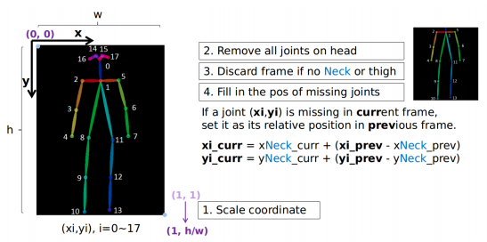
Hình 3.2.8: Tiền xử lý vị trí khớp trong 4 bước.
- Loại bỏ những người không có cổ hoặc đùi,
Nếu trong một khung không có bộ xương người được OpenPose phát hiện hoặc bộ xương được phát hiện không có Cổ hoặc không có Thigh, thì khung này được coi là không hợp lệ và bị loại bỏ. Bên cạnh đó, cửa sổ trượt nên khởi tạo lại trên khung tiếp theo.
Trong một số trường hợp, OpenPose có thể không phát hiện ra bộ xương người hoàn chỉnh từ hình ảnh, gây ra một số khoảng trống ở các vị trí khớp. Các khớp này phải được điền với một số giá trị để duy trì vectơ tính năng có kích thước cố định cho quy trình phân loại tính năng sau.

Tiền xử lý video
Tiếp theo, chúng ta khởi tạo Deep-sort với dữ liệu đã có sẵn từ nguồn thư viện để phác thảo độ sâu trong hình ảnh, và để theo dõi từng người và nhận dạng hành động của nhiều người.
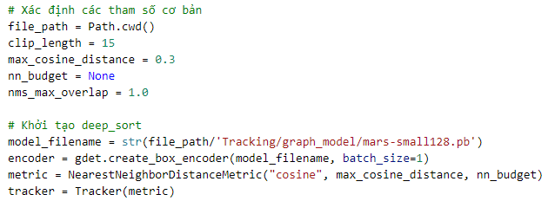

Sau đó sử dụng hàm tracker để theo dõi và cập nhật dữ liệu theo thời gian thực. Sau đó ghi lại kết quả, bao gồm dữ liệu giới hạn của từng điểm trên cơ thể và ID của chúng bao gồm 36 ID: (Mũi: nose_x, nose_y), mắt (Leye_x, Leye_y, Reye_x, Reye_y), tai (Lear_x, Lear_y, Rear_x, Rear_y), cổ (neck_x, neck_y), vai (Rshoulder, Lshoulder), khuỷu tay (Relbow_x, Relbow_y, Lelbow_x, Lelbow_y), Cổ tay (Lwrist_x, Lwrist_y, Rwrist_x, Rwrist_y), hông (hip_x, hip_y), đùi (Rknee_x, Rknee_y, Lknee_x, Lknee_y), đầu gối (Rankle_x, Rankle_y, Lankle_x , Lankle_y).
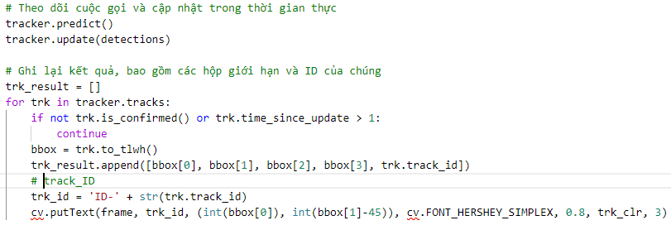
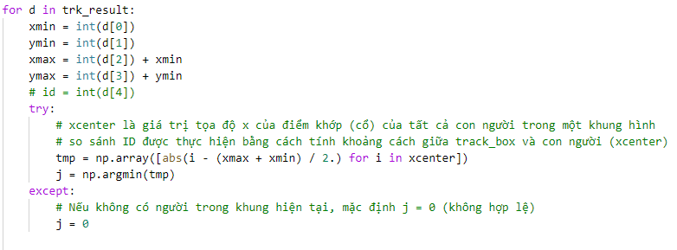

Và cuối cùng, phân loại và hiển thị loại hành động:

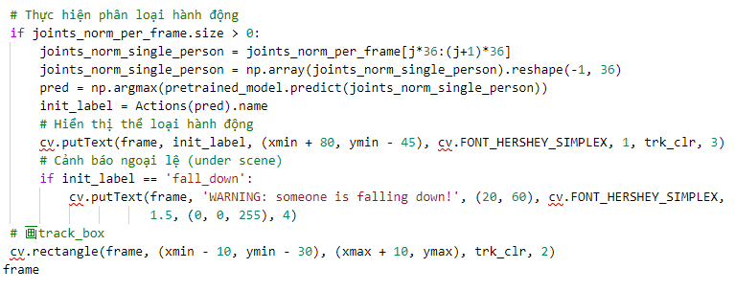

Huấn Luyện
- Chuẩn bị dữ liệu (hành động) bằng cách chạy main.py, hãy nhớ bỏ ghi chú mã thu thập dữ liệu, dữ liệu gốc sẽ được lưu dưới dạng .txt.
- Chuyển đổi .txt thành .csv, bạn có thể sử dụng EXCEL để làm điều này.
- Thực hiện đào tạo với train.py trong Action / training /, hãy nhớ thay đổi action_enum và lớp đầu ra của mô hình.
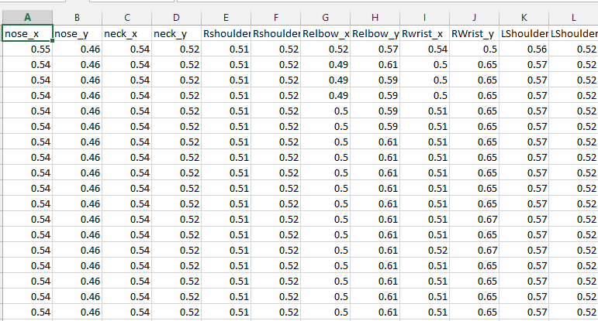
Hình 3.2.4: Dữ liệu các id sau khi được lưu lại
Sau đó load dữ liệu đã được mã hóa dưới dạng số:
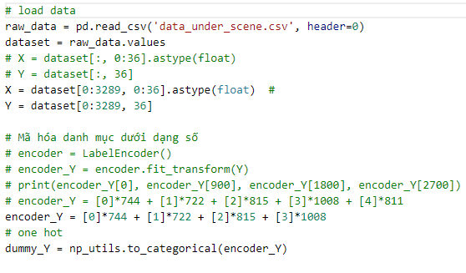
Tiếp theo, tạo hàm LossHistory để hiển thị tiến độ đào tạo dữ liệu với 2 giá trị là loss và access:
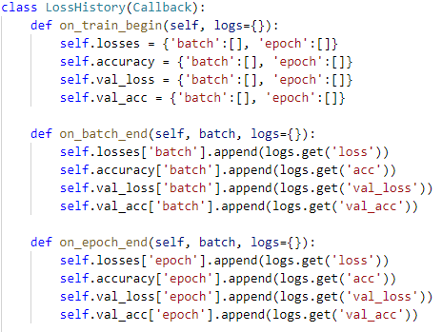
Cuối cùng, tiến hành đào tạo dữ liệu:
# training
his = LossHistory()
model.compile(loss='categorical_crossentropy', optimizer=Adam(0.0001), metrics=['accuracy'])
model.fit(X_train, Y_train, batch_size=32, epochs=20, verbose=1, validation_data=(X_test, Y_test), callbacks=[his])
model.summary()
his.loss_plot('epoch')

Ta có thể sử dụng dữ liệu của riêng mình để train. Tuy nhiên đây không phải là train mạng lại từ đầu mà chính xác hơn là trích xuất các embedding vector để phục vụ cho việc so sánh sau này.
Có 2 phương pháp training tiền xử lý có sẵn:
- VGG_origin: đào tạo với mạng VGG, giống như CMU cung cấp caffemodel, chính xác hơn nhưng chậm hơn
- Mobilenet_thin: đào tạo với Mobilenet, dữ liệu nhỏ hơn nhiều so với VGG_origin, nhanh hơn nhưng kém chính xác hơn.

Test
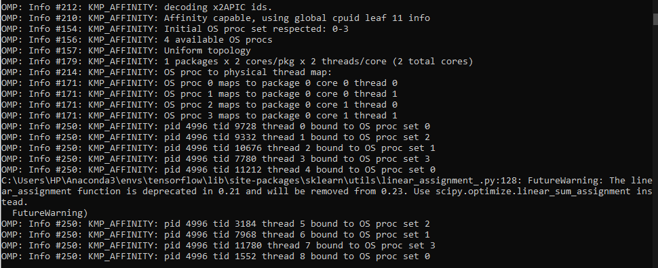
Hình 3.2.9: Kết quả hiển thị lên cửa sổ Prompt.

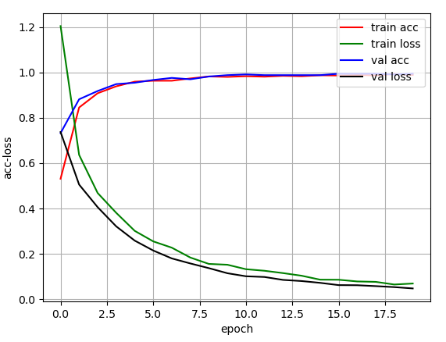
Hình 3.2.10: Biểu đồ hiển thị kết quả sau khi đào tạo.

Chương 4: Kết luận

Kết quả.
Với kết quả thu được là chương trình nhận dạng hành động trực tuyến thời gian thực dựa trên khung xương xương, phân loại và nhận dạng dựa trên các khớp nối, có thể được sử dụng để theo dõi các hoạt động an toàn ..
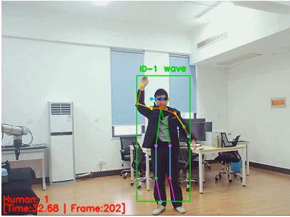

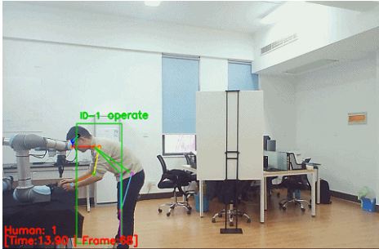
Hình 4.3.11: Phát hiện hành động trong video.
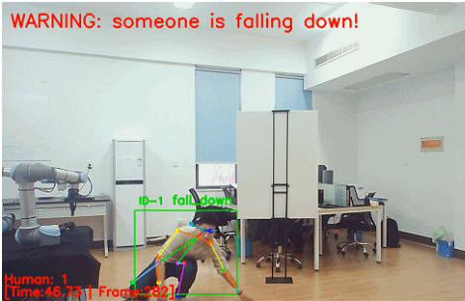
Hình 4.3.12: Giám sát hành động và xuất hiện cảnh báo.

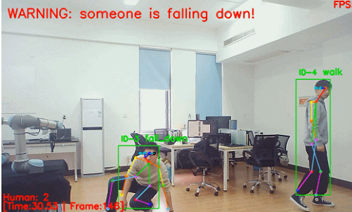
Hình 4.3.13: Phát hiện hành động với nhiều người trong 1 khung hình.

Ưu điểm - nhược điểm
Ưu điểm:
- Openpose theo dõi và mô phỏng bàn tay là tốt khi chất lượng hình ảnh rõ nét.
- Openpose có thể nhận biết được bàn tay nắm lại nếu hình ảnh có chất lượng tương đối rõ.
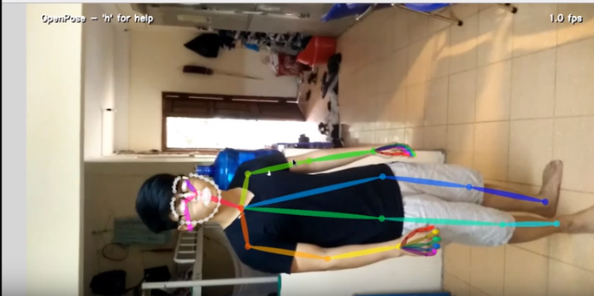
Hình 4.4.14: Openpose nhận biết và mô phỏng tốt
Nhược điểm:
- Khi chất lượng ảnh thấp, Openpose phát hiện hình ảnh kém hiệu quả. Trong một số trường hợp, Openpose cho kết quả thấp với những hình ảnh có chất lượng không rõ nét.
- Để thực hiện được chính xác, chương trình đòi hỏi một cấu hình khá cao, các thiết bị với cấu hình thấp sẽ cho chất lượng hình ảnh và đầu ra không chính xác, các hình ảnh sẽ cho FPS rất thấp và khó để nhận dạng.
- Xử lý video và sử dụng Deep Learning để huấn luyện sâu, cần có thiết bị có phần cứng có khả năng xử lý tính toán cao để có thể áp dụng cho một lượng dữ liệu khổng lồ như hiện nay.
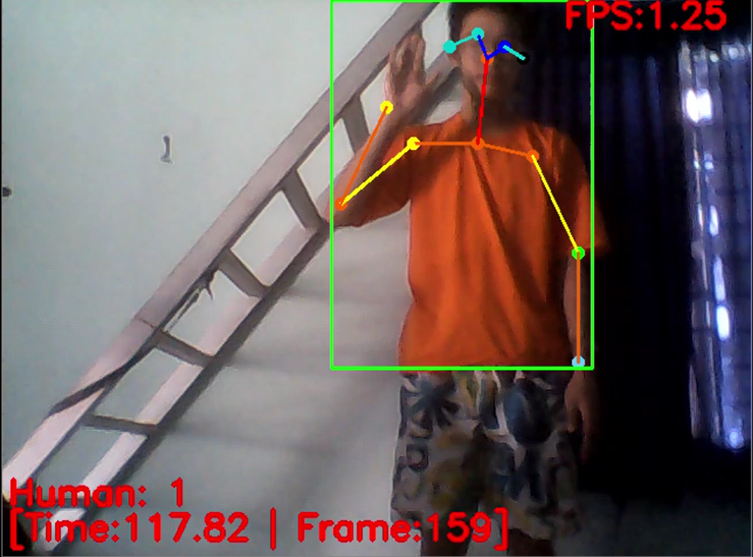
Hình 4.4.15: Chỉ số FPS thấp khi thiết bị không có cấu hình tốt

Hướng phát triển.
Có nhiều hướng phát triển cho chương trình này, có thể phát triển cả về mặt ứng dụng và mặt thuật toán (để cải thiện hiệu quả phát hiện hành động). Có thể xây dựng một ứng dụng chỉ cần đến phát hiện hành động mà không cần nhận dạng.
Ngoài ra có thể phát triển chương trình theo hướng nhận dạng khuôn mặt, xây dựng một hệ thống để học các đặc trưng của những người cần nhận dạng. Khi thực hiện, đầu tiên ta đưa qua bức ảnh qua chương trình phát hiện mặt người để phát hiện nhanh các khuôn mặt có trong ảnh, sau đấy so sách các khuôn mặt đó với các khuôn mặt mà chương trình đã được “học” từ trước, so sánh các đặc trưng của hai khuôn mặt, nếu trùng thì đưa ra thông tin về khuôn mặt được nhận dạng.
Công nghệ này có thể được phát triển và áp dụng cho tất cả các loại tương tác giữa con người và máy móc. Nó có thể đóng một vai trò rất lớn trong các trải nghiệm của VR, cho phép phát hiện tốt hơn chuyển động vật lý của người dùng mà không cần bất kỳ phần cứng bổ sung nào, như cảm biến gắn hoặc găng tay.

TÀI LIỆU THAM KHẢO

- Real-Time Action Detection – Paul Viola, Michal J.Jone.
- Phần mềm theo dõi cơ thể này có thể giúp các Robot đọc những cảm xúc của bạn – SuperG.
- NHẬN DIỆN HÀNH ĐỘNG CỦA CON NGƯỜI TRONG VIDEO SỬ DỤNG DEEP LEARNING – Trần Thanh Tuấn.

